《污染场地高压旋喷注药原位修复工程技术规范》
编制说明

目录
1. 标准编制背景 1
1.1 任务工作来源 1
1.2 项目工作过程 1
1.2.1 准备阶段 1
1.2.2 编制阶段 1
1.2.3 召开征求意见稿技术审查会 2
2. 标准编制的必要性 2
3. 行业概况 3
4. 标准编制的基本原则、依据及技术路线 3
4.1 基本原则 3
4.2 编制依据 4
4.3 技术路线 5
4.4 国内外本技术领域技术发展情况 6
5. 编制主要技术内容说明 7
6. 实施本标准的成本-效益分析 9

《污染场地高压旋喷注药原位修复工程技术规范》
编制说明

标准编制背景

任务工作来源
为了填补当前污染场地修复领域，特别是高压旋喷注药原位修复技术方面的标准空白，明确污染场地高压旋喷注药原位修复工程技术要求，规范施工流程，提升施工质量，推动技术创新，中交天航环保工程有限公司联合行业内多家权威机构及企业，向中华环保联合会申请编制《污染场地高压旋喷注药原位修复工程技术规范》。

项目工作过程

准备阶段
中交天航环保工程有限公司组织专家和技术人员构成标准编制工作组，编制了工作方案，确定了标准的大纲、主要内容以及进度安排等重点问题，明确了任务分工。在此基础上，广泛调研国内外相关标准、规范和相关技术文件，收集污染场地高压旋喷注药修复设计与施工资料，并进行资料分类整理，提炼关键技术要点，，并对典型工程开展了现场考察，为规范编制奠定坚实基础。

编制阶段
工作组按照既定计划，组织多次内部研讨会议，针对高压旋喷注药原位修复技术的核心环节进行了深入讨论与分析。同时，邀请行业资深专家进行技术指导与咨询，确保标准内容的科学性、合理性和可操作性。在广泛吸收各方意见的基础上，工作组逐步完善标准草案，形成初稿，并进行了多轮次的内部审核与修改，力求标准文本的准确性和规范性。

召开征求意见稿技术审查会
提交草案和编制说明，征求业内专家及管理部门的意见，修改形成征求意见稿。充分征求标准涉及领域、行业、部门、组织和机构的意见，对相关意见进行归纳整理，研究确定各种意见的处理方案，编写意见汇总处理表，并视情况召开专题讨论会，论证和确定修改方案。
根据征求意见稿的修改方案，编制《废弃露天建材类矿山地质灾害治理与生态修复工程施工规程》送审稿及其编制说明。根据中华环保联合会的初步审查意见，修改和完善送审稿。参加标准审议会，接受标准审议委员会的技术审查。

标准编制的必要性
高压旋喷技术在国内工业污染场地逐步得到大规模推广应用，但尚未有与污染场地高压旋喷修复技术相关的国家标准、地方标准及行业标准。为规范污染场地高压旋喷注药修复施工过程，不断提升施工质量，推动污染场地修复领域创新发展，编制本标准。
本标准的编写将完善土壤修复领域的技术标准，为土壤修复相关行业的发展提供理论指导，对国内污染场地原位修复领域有较大意义。标准发布后，将有效提升污染场地高压旋喷注药修复施工质效性和安全性，增强相关技术的交流合作，促进该领域健康发展。因此，本标准的编写对于污染场地高压旋喷注药原位修复工程的提质、降本、增效十分必要。

行业概况
目前，尚未有与污染场地高压旋喷修复技术相关的国家标准和行业标准，天津市也无相关的地方标准，经检索只有少量的与之相关的团体标准，如《地下水污染防控与修复产业联盟团体标准》（T/GIA 002-2017）、《原位化学氧化注入修复指南》（T/GIA 003-2017）、《污染场地原位修复直推钻进-喷/注一体化装备操作指南》（T/ACEF150-2024），本标准制订能够有效指导污染土壤高压旋喷修复施工，具有较强的应用推广价值。

标准编制的基本原则、依据及技术路线

基本原则
（1）遵守国家有关法律、法规；
（2）符合国家强制性标准的要求；
（3）与现行国家标注、行业标准相协调；
（4）标准编制格式符合GB/T 1.1-2020《标准化工作导则第1部分：标准化文件的结构和起草规则》规定；
（5）结合积累的技术参数与施工经验；
（6）吸收相关成功工程案例经验。

编制依据
本标准依据GB/T 1.1-2020《标准化工作导则 第1部分：标准化文件的结构和起草规则》的规定拟定了标准的框架结构。《污染场地高压旋喷注药原位修复工程技术规范》企业标准主要内容分为7部分包括：范围、规范性引用文件、术语和定义、工程设计、工程施工、劳动安全与环境保护、修复效果验收。本标准的编写基于多年来在污染土修复行业的技术参数总结与施工经验，结合相关土壤修复规范编制而成。标准编写过程中，参考的与高压旋喷注药施工相关标准如下：
GB 8978 污水综合排放标准
GB 12523 建筑施工场界环境噪声排放标准
GB 16297 大气污染物综合排放标准
GB 50055 通用用电设备配电设计规范
GB 50058 爆炸和火灾危险环境装置电力设计规范
GB/T 50062 电力装置的继电保护和自动装置设计规范标准
GB 50187 工业企业总平面设计规范
GBZ 2.1 工作场所有害因素职业接触限值第1部分：化学有害因素
DL/T 5200 水电水利工程高压喷射灌浆技术规范
HG/T 20691 高压喷射注浆施工技术规范
HJ 25.2 场地环境监测技术导则
HJ 25.4 建设用地土壤修复技术导则
HJ 25.5 污染地块风险管控与土壤修复效果评估技术导则
HJ 613 土壤干物质和水分的测定重量法
HJ 642 土壤和沉积物挥发性有机物的测定顶空/气相色谱-质谱法
HJ 8347 土壤和沉积物半挥发性有机物的测定气相色谱-质谱法
HJ/T 55 大气污染物无组织排放监测技术导则
HJ/T 91 地表水和污水监测技术规范
HJ/T 164 地下水环境监测技术规范
HJ/T 166 土壤环境监测技术规范
HJ/T 397 固定源废气监测技术规范

技术路线
标准的编制以国家相关行业或部门的政策法规、管理目标、污染场地修复政策等为基础，采用资料调研、现场调研与专家咨询相结合的方法，具体所采用的技术路线如下图：
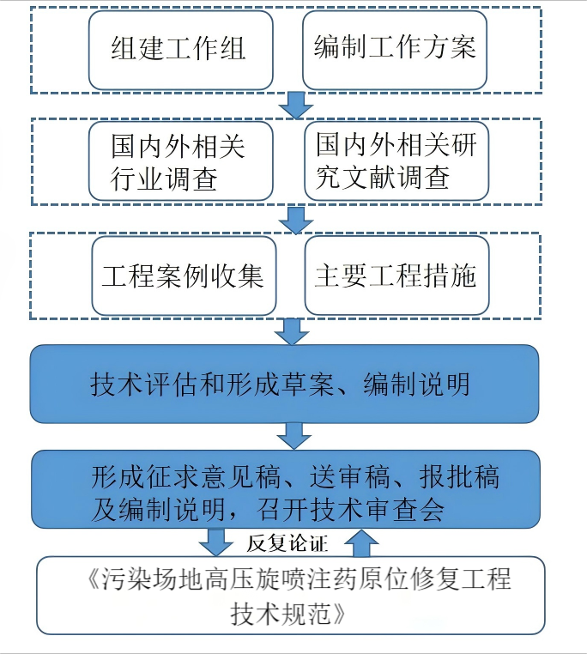
图1 标准编制技术路线图

国内外本技术领域技术发展情况
污染场地修复工程的药剂添加方式以异位土壤换填、原位注入井、直压式注射及高压旋喷为主。其中，高压旋喷作为一种新兴的药剂施加方式，由地质工程领域的地基加固与桩基施工技术创新而来，常与化学氧化修复工艺结合使用，具有适用土层范围广、修复深度可控、注射压力可调等优点而受到国内外诸多学者青睐。
我国从1980年代开始逐步引进并应用高压旋喷技术，涉及领域包括但不限于交通基础设施建设、建筑物基础加固、地下空间开发、污染场地修复等领域。目前，高压旋喷技术已在国内多个城市工业污染场地修复项目中得到规模化工程验证，以原位化学氧化/还原修复技术为代表，涉及土壤修复规模近90万m³，地下水修复近20万m³。高压旋喷技术在国内工业污染场地的大规模推广应用，有效提高了我国污染场地土壤及地下水原位修复技术水平，不同污染类型、水文地质条件对该技术的适应能力明显提高，尤其地下水修复领域显示了显著的经济性和高效性。
国外对于高压旋喷技术的应用已经非常成熟。日本不仅在城市地铁、隧道等大型基础设施建设项目中广泛应用高压旋喷技术，而且还不断推出新的工法和技术标准，例如RJP高压旋喷工法，这种工法具有低排泥、低位移等特点，已经在超过740个工程项目中成功应用。此外，欧洲和其他国家也逐渐重视并采用高压旋喷技术。随着智能建造施工技术的发展，高压旋喷施工将更多地融入自动化和信息化元素，实现更加高效、精准的施工操作。

编制主要技术内容说明
（1）范围
本部分依据GB/T 1.1-2020《标准化工作导则 第1部分：标准化文件的结构和起草规则》中的8.5条编写。标准化对象的陈述采用了“本文件规定了……”的表述。标准化适用性的表述采用了“本文件适用于……”的表述。
（2）规范性引用文件
本部分依据GB/T 1.1-2020《标准化工作导则 第1部分：标准化文件的结构和起草规则》中的8.6条编写。规范性引用文件清单按照国家标准化文件、行业标准化文件、地方标准化文件顺序编排，并按标准顺序号排列。
（3）术语和定义
本部分依据GB/T 1.1-2020《标准化工作导则 第1部分：标准化文件的结构和起草规则》中的8.7条编写，并使用了引导语“下列术语和定义适用于本文件”的表述。
（4）工程设计
本章节主要规定了高压旋喷注药修复的设计要求、场地特征参数收集及药剂选型、需要量等的参数确定
4.1条规定了工程设计的总体要求。。
4.2条规定了工程设计要求。设计前需进行场地特征数据收集、场地特征参数收集，以此进行高压旋喷注药系统的设计。
4.3条规定了药剂选型、药剂需要量、高压旋喷注入方法、影响半径、修复点位、注药压力、旋转速度、提升速度以及总平面布置等设计参数的确定。
（5）工程施工
本章节主要规定了施工准备、施工方法、施工监测以及设备的组成、调试及维护等各施工流程的质量控制要点。
（6）劳动安全与环境保护
本章节主要规定了劳动安全与职业卫生、环境保护要求的相关规定和管理措施。
（7）修复效果验收
本章节主要规定了高压旋喷注药修复技术施工竣工后的修复效果监测和验收工作。

实施本标准的成本-效益分析
本标准力求具有科学性、普遍性、先进性和指导性，将为污染场地高压旋喷注药修复施工工艺设计、施工供技术支持。
本标准实施有利于推动规范施工、产业化应用、促进装置的正规化、标准化，提升管理人员相关技术水平，提高修复效率，避免施工过程中因不规范造成的不必要的经济损失与质量缺陷，为我国污染场地土壤及地下水原位修复问题解决提供工程示范借鉴，具有广阔的应用前景和工程借鉴价值。

